財團法人台灣省私立香園紀念教養院

香園9999．Love-going募款園遊會

活動企劃書
指導單位:衛生福利部社會及家庭署、新竹縣政府、竹北市公所
主辦單位:財團法人台灣省私立香園紀念教養院
財團法人新竹縣私立香園社會福利慈善事業基金會
協辦單位:台北市流行時尚藝術協會
中華台北特奧會
台北市大衛營生活藝術協會
金春福營造有限公司
盛悅工程股份有限公司
三陽工業股份有限公司
HONDA汽車
新竹喜來登大飯店
心鮮森林農莊
台北東方扶輪社
台北市北區獅子會
國際獅子會300-G1區新竹光輝獅子會
鳳心獅子會
新美國際同濟會
光明協會
奉天宮
香園教養院家長會
活動日期: 103年11月09日(星期日)
活動時間: 09:00-17:00

目 錄

一、 活動名稱

二、 活動宗旨與目的

三、 主辦單位與協辦單位

四、 活動日期與時間

五、 活動地點及設攤對象

六、 活動參加對象

七、 活動地點攤位安排

八、 活動當日消費方式

九、 園遊券之兌換與處理

十、 廣宣策略及執行方式

十一、 活動人力與職務分配表

十二、 問題評估與解決方案

十三、 預算評估與分配

十四、 附註說明

一、活動名稱：
香園9999．Love-going勸募活動

二、活動宗旨與目的：
本計畫為籌募104年度身心障礙者多元服務經費，以提供院內服務對象更多元的
服務及教養品質，如提升自我照顧能力、技藝陶冶訓練、社區活動參與、多元才
藝課程、就業支持輔導、醫療復健服務等。
本院擬透過募款園遊會活動匯集社會各界的愛，將其愛串連起來，讓每一分的愛
皆於香園發光並照亮在香園的每個教養服務層面上。

三、主辦單位與協辦單位：
指導單位:衛生福利部社會及家庭署、新竹縣政府、竹北市公所
主辦單位:財團法人台灣省私立香園紀念教養院
財團法人新竹縣私立香園社會福利慈善事業基金會
協辦單位:台北市流行時尚藝術協會
中華台北特奧會
台北市大衛營生活藝術協會
金春福營造有限公司
盛悅工程股份有限公司
三陽工業股份有限公司
HONDA汽車
新竹喜來登大飯店
心鮮森林農莊
台北東方扶輪社
台北市北區獅子會
國際獅子會300-G1區新竹光輝獅子會
鳳心獅子會
新美國際同濟會
光明協會
奉天宮
香園教養院家長會
四、活動日期與時間：
活動日期：103年11月9日(星期日)
活動時間：09:00至17:00。

五、活動地點及設攤對象：
園遊會之攤位場地設在新竹縣竹北『竹筍公園』，總計40個攤位，學校社團攤位、香園攤位、服務攤位(醫療服務站/服務站/大會管制中心)、闖關攤位、特奧會滾球體驗攤位…等。（會場配置圖，如附件一）
1.攤位登記日期：
即日起至103年10月19日止
2.攤位登記方式：
攤位申請書（如附件二）於登記截止日前交由本院公共事務組規劃辦理。
本院公共事務組:
(1)梁鳳慈 組長
(2)薛丞君 專員

六、活動參加對象：
本院全體教職員工、服務對象及當日來共同響應之外賓及各界社會之善心人士。

七、活動地點攤位安排:
1.園遊會活動場地佈置由主辦單位統一委外辦理，於活動前一日（11月08日）架設完畢，每一攤位皆設有帳篷一個。
2.活動攤位之擺設位置及順序，由主辦單位統一規劃排列。由於年底選戰將近，為避免出現爭議情況，各攤位所使用相關物品，均不得出現與競選有關之器具與材料。
3.每一攤位均收取認攤費5,000元。

八、活動當日消費方式：
1.「愛心募款園遊會」之消費方式均以園遊卷之交易方式進行，活動全程不得以現金方式進行交易活動，各攤位應製作「銘謝現金交易」的看板以資識別。
2.園遊卷之印製由主辦單位統籌辦理，園遊卷之面額單位分為五十元、二十元、十元，每張園遊卷金額總計200元 (如附件一1-1)。
3.園遊卷之銷售採取預售及現場銷售兩種方式，預售部分由公共事務組先行調查統計所需面額。現場銷售部分於園遊會當日由本院設立之服務中心進行銷售，供未預購園遊卷之現場來賓消費使用。

九、園遊卷之兌換與處理：
1.各攤位當日所收取之園遊卷於活動結束後依面額之不同分類黏貼於園遊券黏貼憑證上（如附件四），與填寫核銷憑單總表（如附件三），並檢附發票、收據等符合稅法規定之憑證，於活動結束後一個月內交由本會招募窗口公共事務組代為申請款項，本院財務組於十個工作日內完成付款程序，通知廠商簽領付訖。（若需郵寄或匯款請附回郵信封或匯款帳號）
2.為符合請款核銷程序規定，款項一律會後申請付款，當天現場不支付現金。

十、廣宣策略及執行方式：
為擴大此次「香園9999．Love-going園遊會」之綜效，並提升整體公益形象，特擬定下列方案：
1.活動前1個月：密集經由網路及電郵傳播活動訊息並宣告贊助對象及其需要贊助緣由。
2.活動前1個月至活動前1星期:除前項宣導外，另加海報張貼、廣播電台宣傳。
3.活動前1星期內:發新聞稿召開記者會…等。
4.活動當日:活動內容及活動照片的發佈給平面媒體。

十一、活動人力與職務分配表：
本院--「香園9999．Love-going園遊會」籌備小組成員共計5員，由本院院長統籌規劃，下設7個工作小組，分組專責推動各項前置準備工作。

十二、問題評量與解決方案：
1.園遊會如因天候狀況或其他不可抗拒因素而無法舉辦時，則會另行公布其處理辦法。
2.園遊會活動期間各攤位應謹慎使用電器用品及相關火爐設備，以避免造成火災之狀況。
3.活動當日各攤位所需之器具應於9:00前備妥，相關車輛應停放於適當之停車場所。

十三、預算評估與分配：
園遊會現場佈置與攤位帳篷搭設及其他雜項支出所需之經費446,300元整，由院方會提撥預算支應。(詳細預算分配如附件五)

十四、附註說明：
1.園遊會各攤位使用器材請自行準備，設攤內容若為飲料或食品類，務必注意衛生與清潔，避免飲品腐壞產生食物中毒之情事。
2.禁止販賣活體動物。
3. 活動於下午16：00時結束，下午17：00時前預將場地整理乾淨並復原。
4. 各參加單位請配合本活動時間暨遵守相關規定事項辦理。

附件一、會場配置圖

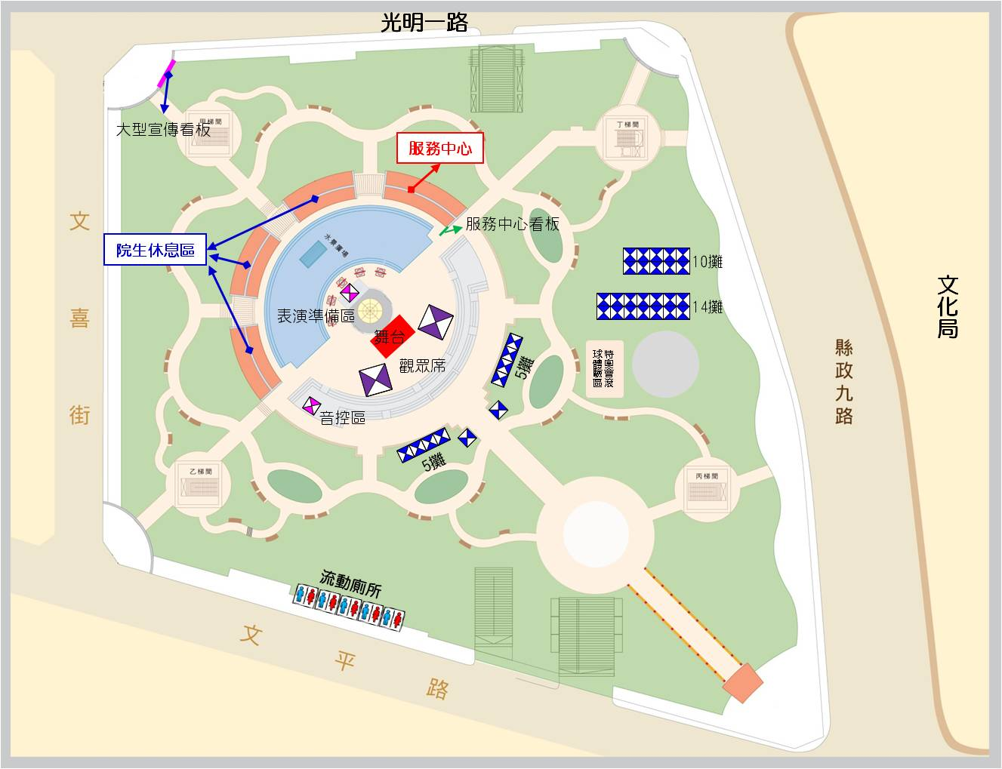

1-1「香園9999．Love-going園遊會」─園遊卷
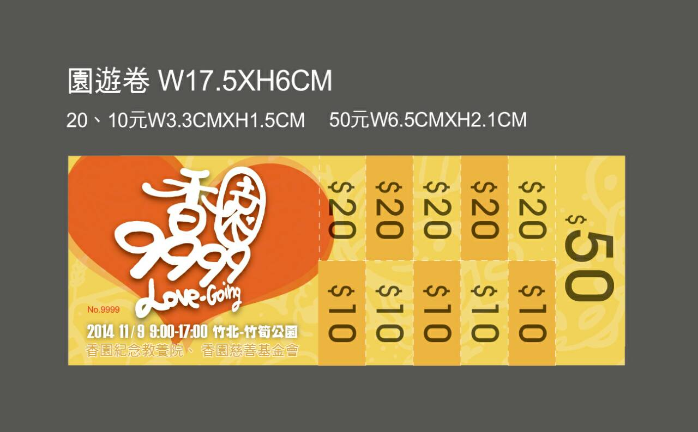

附件二
「香園9999．Love-going園遊會」
攤 位 申 請 書

單位  名稱 |  |  | 聯絡人姓名
聯絡
電話
E-mail
認攤  數量 | 1個攤位5,000元整
需求  電力 | □無  □有: 110V插座___________ (請自備延長線)
販售  項目 | 請說明：例如：新鮮果汁吧、雕魚燒、粽子…等
販售  價格 | 請說明：單項價格或套裝價格
現場  佈置  方式 | 請說明：例如：使用瓦斯爐火、電磁爐、電視、電腦、音響等方式
申請  日期 |  | 繳款  日期
 | 填妥後請傳真:  03-5690609 |  |  | 匯款帳號:00613870771050  郵局代號:700
審核  簽名 | （承辦單位簽名處）
備註 | - 各攤商當日所收取之園遊卷於活動結束後依面額之不同分類黏貼於園遊券黏貼憑證上（黏貼憑證如附件四），交由本會服務中心辦理兌換現金，逾期作廢。  - 匯款後請來電告知並做確認以利開立收據，謝謝配合。(03-5690951分機317、333財務組)
院長: 財務組長: 會計/出納:

「香園9999．Love-going園遊會」
園 遊 卷 購 買 申 請 書

單位/個人 |  |  | 聯絡人姓名電話
購買  數量 | □個人愛心購買 張  □團體愛心購買 張
E-mail
金額  總計 | 新台幣 元
地址 | 園遊卷郵寄地址
申請  日期 |  | 繳款  日期
 | 填妥後請傳真:  03-5690609 |  |  | 匯款帳號:00613870771050  郵局代號:700
備註 | - 匯款後請來電告知並做確認以利開立收據，謝謝配合。(03-5690951分機317、333財務組)  - 購買園遊卷皆開立義賣收據。
院長: 財務組長: 會計/出納:

附件三
「香園9999．Love-going園遊會」
廠商園遊卷-核銷憑單總表
攤位編號 |  | 廠商名稱
負 責 人 |  | 聯絡電話
園 遊 卷 | 50元____張，20元_____張，10元______張
金額共計 | 50元卷： 20元卷： 10元卷：
金額總計
新台幣 |  | 廠商申請人
院長: 財務組長: 會計 /出納:

「香園9999．Love-going園遊會」
廠商園遊卷-核銷憑單總表
攤位編號 |  | 廠商名稱
負 責 人 |  | 聯絡電話
園 遊 卷 | 50元____張，20元_____張，10元______張
金額共計 | 50元卷： 20元卷： 10元卷：
金額總計
新台幣 |  | 廠商申請人
院長: 財務組長: 會計/出納:

附件四
「香園9999．Love-going園遊會」
園遊卷 黏貼處
本頁金額共計：
攤 位:

